Laboratorio Nro. 3: Vuelta atrás(BackTracking)

Juan Gonzalo Quiroz Cadavid  Universidad Eafit  Medellín, Colombia  jquiro12@eafit.edu.co | Alejandro Díaz Cano  Universidad Eafit  Medellín, Colombia  adiazc@eafit.edu.co

1)1. parte código-> Github
1.2 TEST
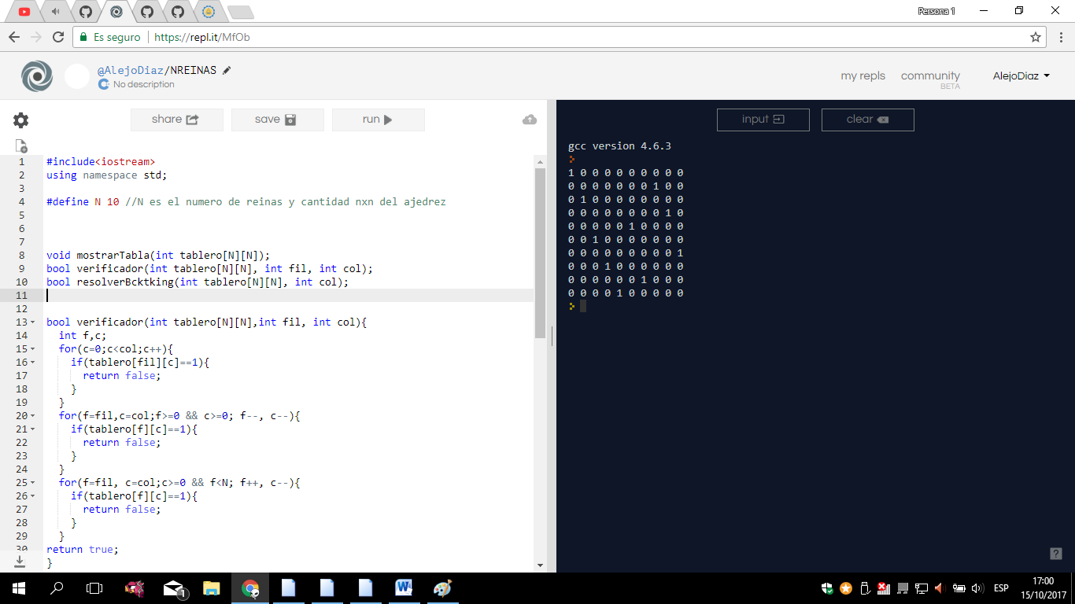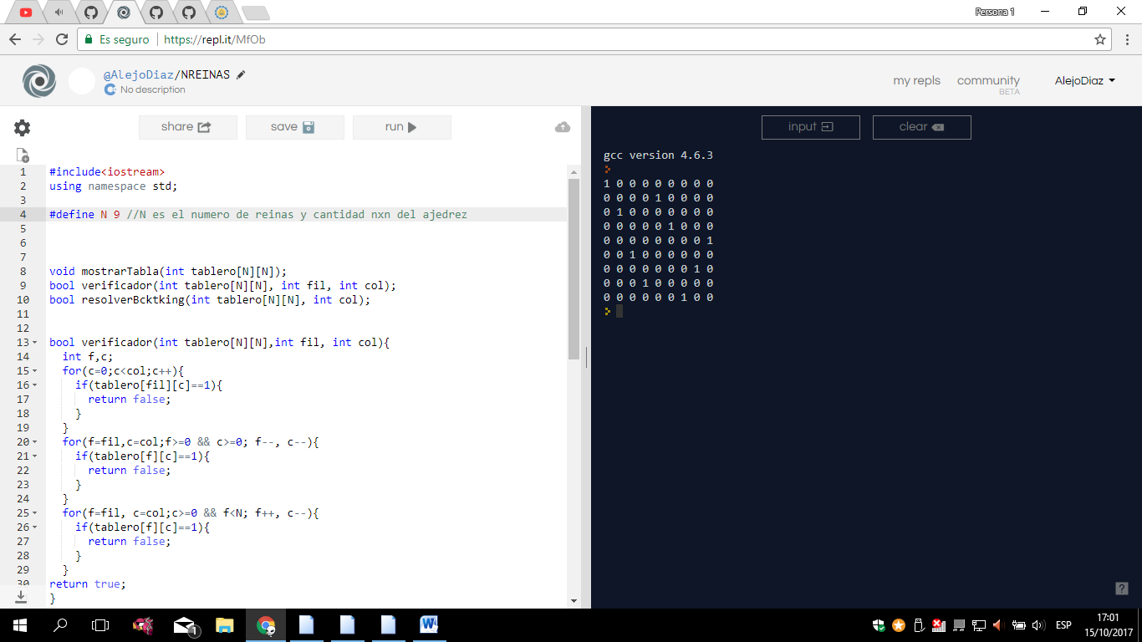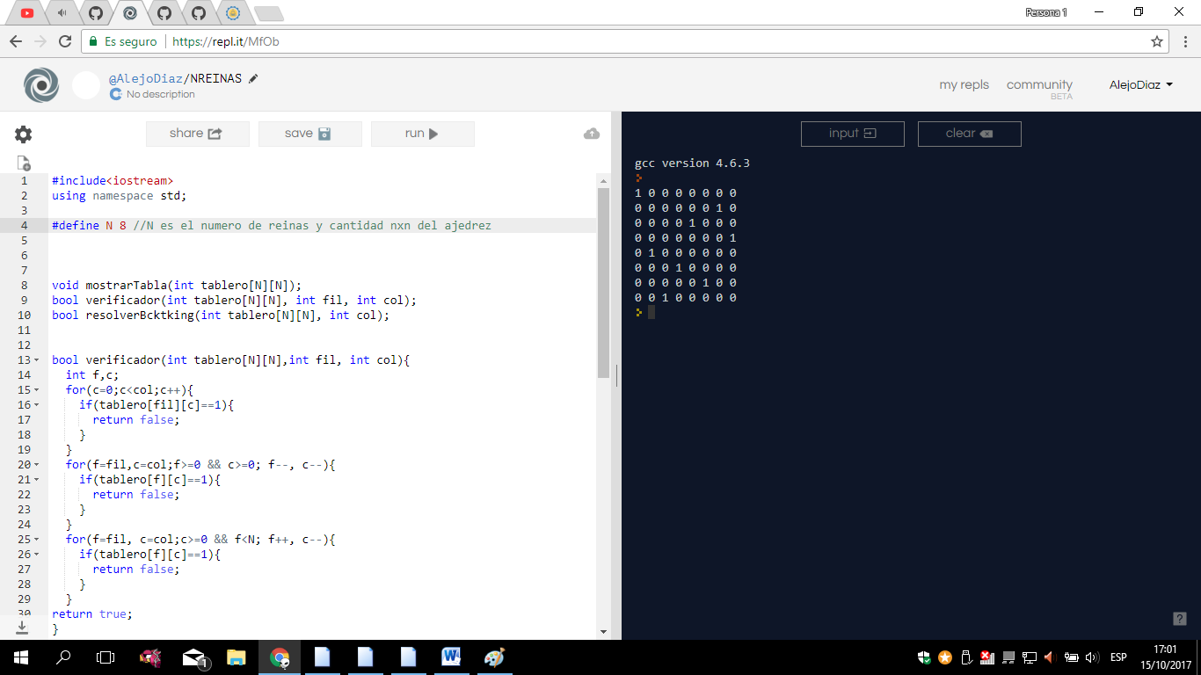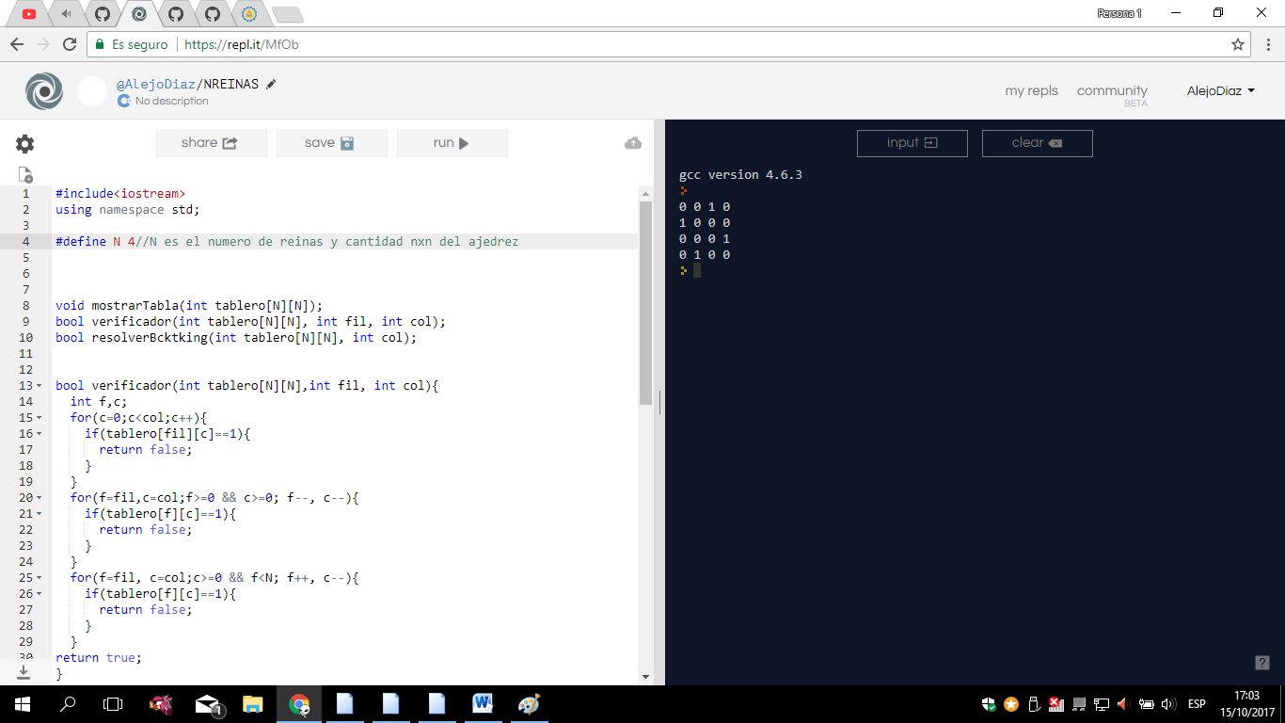

1.3)Parte de Codigos->Github
1.4) 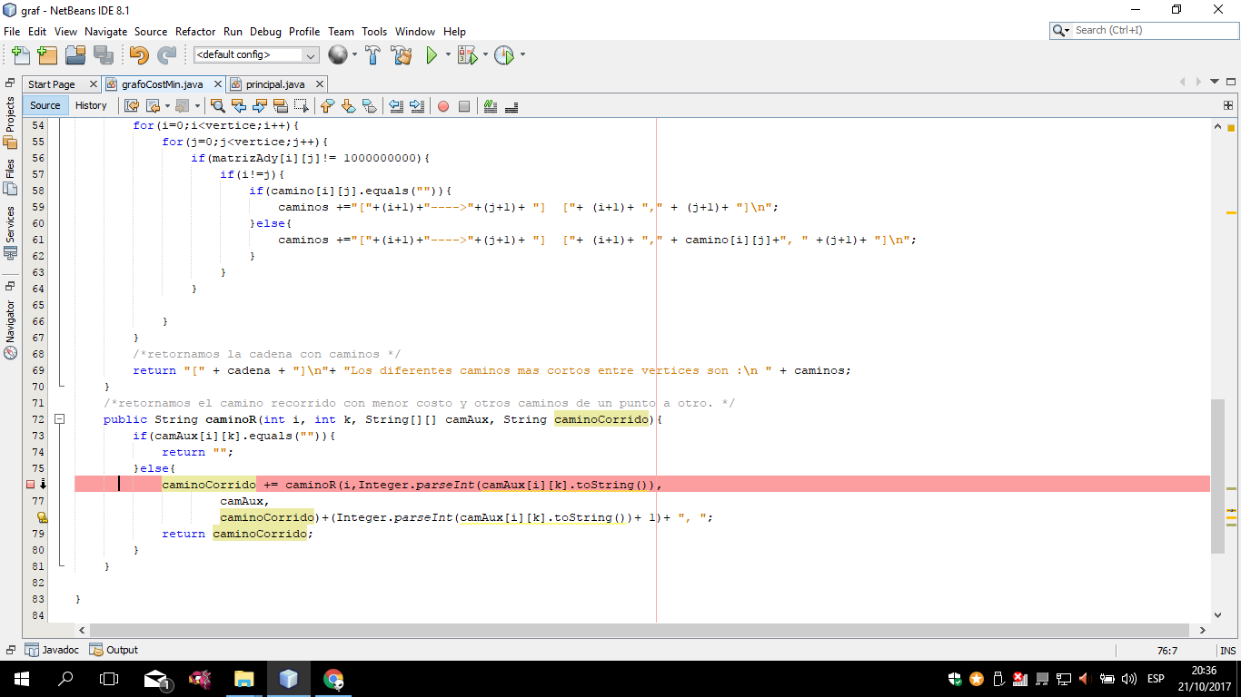
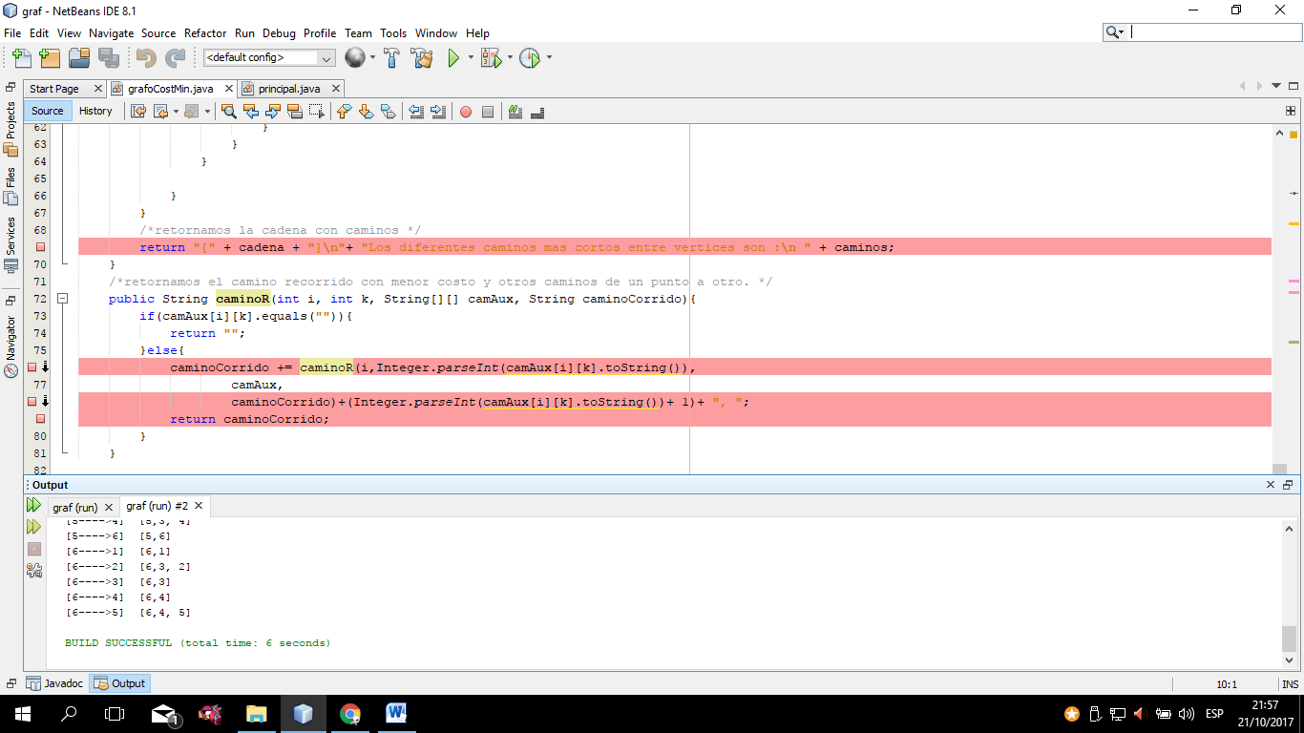

1.5) parte de códigos->Guthub

1.6) parte de códigos->Guthub

1.7) 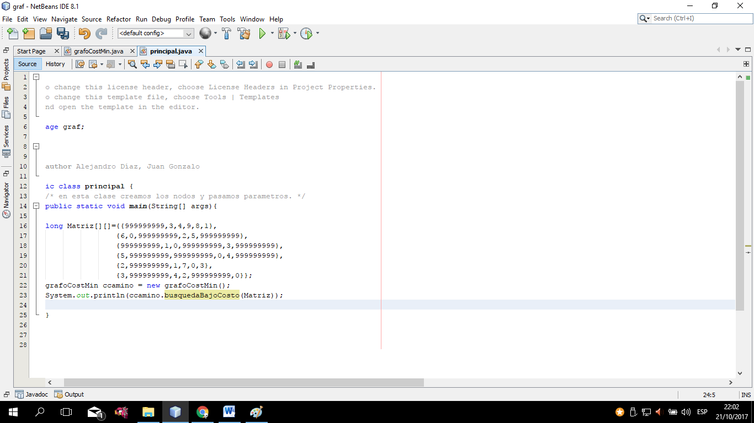
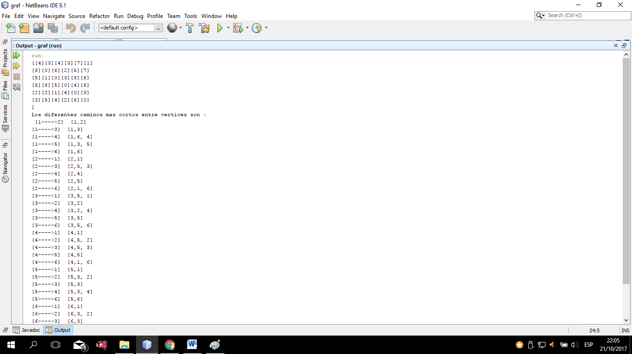

1.8). Paso un grafo como parámetro y verifico sus conexiones, almaceno las rutas o enlaces entre los nodos del grafo, después de almacenarlos en variables auxiliares comparo las rutas de menor costo entre los puntos y dejo los caminos de menor costos, y después muestro en pantalla sus conexiones.

2).1. parte de códigos->Guthub

3) Simulacro de preguntas de sustentación de Proyectos

Los algoritmos más importantes para resolver este problema son:
- “El algoritmo de Dijkstra resuelve el problema de ruta más corta de fuente única.
El algoritmo Bellman-Ford resuelve el problema de fuente única si los pesos de borde pueden ser negativos.
Un algoritmo de búsqueda * resuelve la ruta más corta de un solo par utilizando heurísticas para intentar acelerar la búsqueda.
El algoritmo Floyd-Warshall resuelve todos los caminos más cortos de los pares.
El algoritmo de Johnson resuelve todos los caminos más cortos de los pares, y puede ser más rápido que Floyd-Warshall en gráficos dispersos .
El algoritmo Viterbi resuelve el problema más corto de la ruta estocástica con un peso probabilístico adicional en cada nodo.”
Tomado de: https://en.wikipedia.org/wiki/Shortest_path_problem#Algorithms
2.
Valor de N | Fuerza bruta | BackTracking
4 | 1 s | 1 s
8 | 3 mns | 1 s
16 | Mas de 5 mns | 2s
32 | Mas de 5 mns | 3:20 mn
N | n! | Orden n^n

3. DFS es mejor usarlo cuando se desea buscar las conexiones con todos los nodos buscando en arboles, etc. Y BFS es mejo cuando se quiere buscar el camino mas corto aunque puede tomar mas tiempo.

4.-A*:”El problema de algunos algoritmos de búsqueda en grafos informados, como puede ser el algoritmo voraz, es que se guían en exclusiva por la función heurística, la cual puede no indicar el camino de coste más bajo, o por el coste real de desplazarse de un nodo a otro (como los algoritmos de escalada), pudiéndose dar el caso de que sea necesario realizar un movimiento de coste mayor para alcanzar la solución. Es por ello bastante intuitivo el hecho de que un buen algoritmo de búsqueda informada debería tener en cuenta ambos factores, el valor heurístico de los nodos y el coste real del recorrido.
Así, el algoritmo A* utiliza una función de evaluación , donde representa el valor heurístico del nodo a evaluar desde el actual, n, hasta el final, y , el coste real del camino recorrido para llegar a dicho nodo, n, desde el nodo inicial. A* mantiene dos estructuras de datos auxiliares, que podemos denominar abiertos, implementado como una cola de prioridad (ordenada por el valor de cada nodo), y cerrados, donde se guarda la información de los nodos que ya han sido visitados. En cada paso del algoritmo, se expande el nodo que esté primero en abiertos, y en caso de que no sea un nodo objetivo, calcula la de todos sus hijos, los inserta en abiertos, y pasa el nodo evaluado a cerrados.
El algoritmo es una combinación entre búsquedas del tipo primero en anchura con primero en profundidad: mientras que tiende a primero en profundidad, tiende a primero en anchura. De este modo, se cambia de camino de búsqueda cada vez que existen nodos más prometedores.” Tomado de: https://es.wikipedia.org/wiki/Algoritmo_de_b%C3%BAsqueda_A*

-Breadth First Search:” es un algoritmo de búsqueda no informada utilizado para recorrer o buscar elementos en un grafo (usado frecuentemente sobre árboles). Intuitivamente, se comienza en la raíz (eligiendo algún nodo como elemento raíz en el caso de un grafo) y se exploran todos los vecinos de este nodo. A continuación para cada uno de los vecinos se exploran sus respectivos vecinos adyacentes, y así hasta que se recorra todo el árbol. ”tomado de: https://es.wikipedia.org/wiki/B%C3%BAsqueda_en_anchura
-Greedy Best First Search:” es un algoritmo de búsqueda que explora un gráfico expandiendo el nodo más prometedor elegido según una regla especificada.
Judea Pearl describió la mejor primera búsqueda como la estimación de la promesa del nodo nmediante una "función de evaluación heurísticaque, en general, puede depender de la descripción de n , la descripción del objetivo, la información recopilada por la búsqueda hasta ese punto y, lo más importante, de cualquier conocimiento adicional sobre el dominio del problema ". ^{[1] [2]}
Algunos autores han utilizado la "mejor primera búsqueda" para referirse específicamente a una búsqueda con una heurística que intenta predecir qué tan cerca está el final de una ruta a una solución, de modo que las rutas que se juzgan más cercanas a una solución se extienden primero . Este tipo específico de búsqueda se denomina búsqueda codiciosa -primera búsqueda
”tomado de: https://en.wikipedia.org/wiki/Best-first_search
Uniform Cost Search:” "El algoritmo de Dijkstra, que tal vez sea más conocido, puede considerarse una variante de búsqueda de costo uniforme, donde no hay un estado de objetivo y el procesamiento continúa hasta que todos los nodos se hayan eliminado de la cola de prioridad, es decir, hasta las rutas más cortas a todos los nodos (no solo un nodo objetivo) se han determinado ". - Esto no es una diferencia. Esto es exactamente cómo el algoritmo de Dijksta se utiliza normalmente para problemas de un solo objetivo de fuente única. ” tomado de: https://en.wikipedia.org/wiki/Talk%3AUniform-cost_search
Búsqueda binaria:” Un algoritmo de búsqueda es aquel que está diseñado para localizar un elemento con ciertas propiedades dentro de una estructura de datos; por ejemplo, ubicar el registro correspondiente a cierta persona en una base de datos, o el mejor movimiento en una partida de ajedrez. ...
“tomado de: https://es.wikipedia.org/wiki/B%C3%BAsqueda_binaria

4) Simulacro de Parcial

- A. n-a
B. n,a
C.b,c
- A. path[0]
B.v,graph[pos-1][path[v]],path[], v
C.graph[path[pos-1]][path[0]], path[v], pos

- A). 0 -> 3 -> 7 -> 4 -> 2 -> 1 -> 5 -> 6->NULL
1 -> 5 -> 2 -> 6 -> 4 -> 0 -> 3 -> 7->NULL
2 -> 1 -> 5 -> 0 -> 3 -> 7 -> 4 -> 6->NULL
3-> 7->NULL
4 ->2 -> 1 -> 5 -> 0 -> 3 -> 7 -> 6->NULL
5->NULL
6-> 2 -> 1 -> 5 -> 0 -> 3 -> 7 -> 4 ->NULL
7->NULL
B).0-> 3-> 4 -> 7 -> 2 -> 6 -> 1 -> 5->NULL
1 ->2 -> 6 -> 5 -> 0 -> 3 -> 4 -> 7 ->NULL
2 -> 1 -> 6 -> 4 -> 0 -> 5 -> 3 -> 7->NULL
3-> 7->NULL
4-> 2 -> 0-> 6-> 1 -> 0 -> 5 -> 3 -> 7 ->NULL
5 ->NULL
6 -> 2 -> 1 -> 4 -> 5 -> 0 -> 3 -> 7 ->NULL
7-> ->NULL

5. Lectura recomendada (opcional)

- Título
- Ideas principales
- Mapa de Conceptos

6. Trabajo en Equipo y Progreso Gradual (Opcional)

  - Actas de reunión
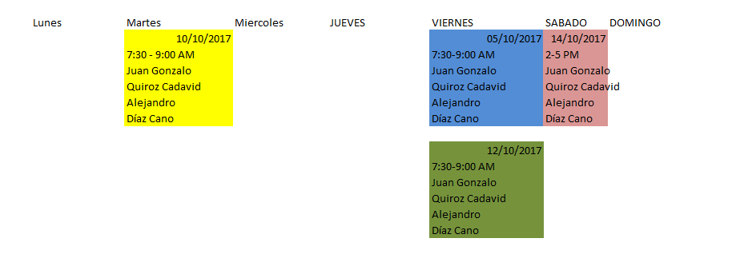
  - El reporte de cambios en el código
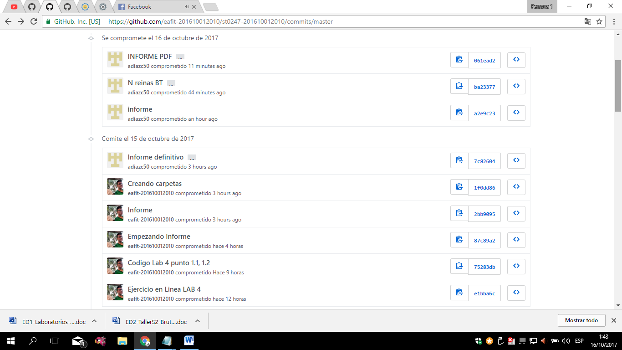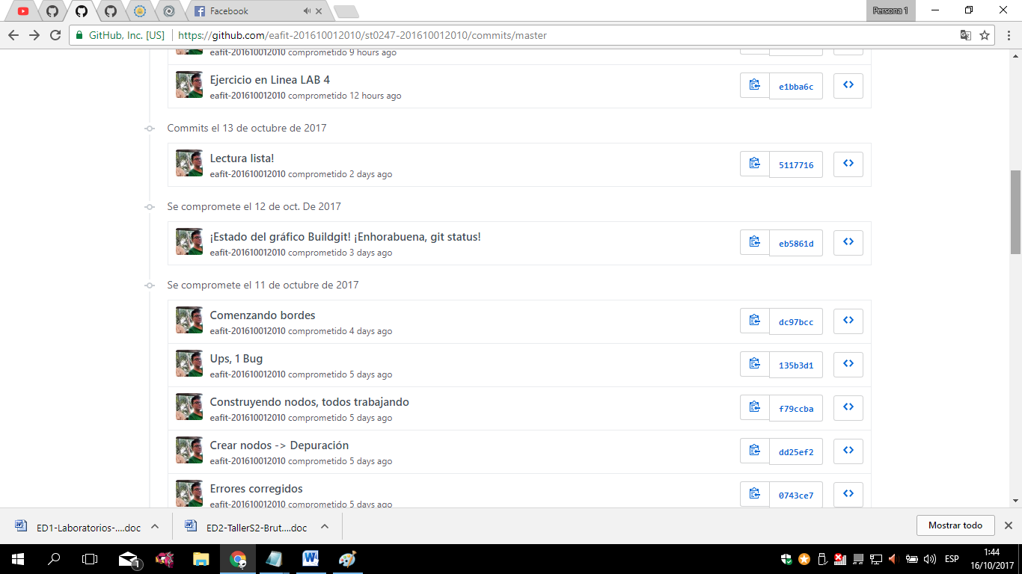

  - El reporte de cambios del informe de laboratorio
Todo se hizo en Word.

